Да, тут прошлый docx файл с вложениями:



Вот немного JSON’а



Текстовый файлик с питоном:



картинка:

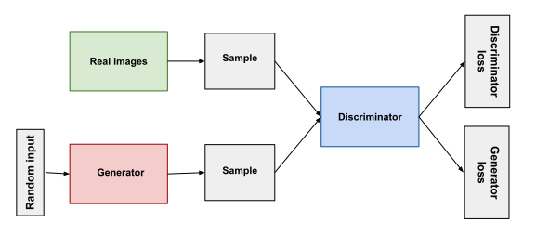

Теперь гифка:



Небольшая csv’шка:



Ещё visio

